《软件工程》实验报告

年级、专业、班级 |  | 2020级计算机科学与技术01班 |  |  | 姓名 | 陈鹏宇
实验题目 | 实验1 基于UML的分析建模实验
实验时间 | 2022.10.29 |  | 实验地点 | Ds3305
实验成绩 |  |  | 实验性质 | □验证性 □设计性 □综合性
教师评价：
□算法/实验过程正确； □源程序/实验内容提交 □程序结构/实验步骤合理；
□实验结果正确； □语法、语义正确； □报告规范；
其他：
评价教师签名：
- 实验目的
1．加深对面向对象分析方法和UML的理解；2．培养学生基于面向对象思想分析问题的能力；3．掌握PowerDesigner中用例建模、类图建模、时序图建模的基本操作；
- 实验项目内容
- 1. 练习并掌握PowerDesigner中用例建模、类图建模、时序图建模的基本方法、流程。2. 依据“医院病房管理系统”中给定的需求，绘制系统所需的用例图,类图和时序图。具体要求如下：针对需求文档中的内容描述，画出对应的用例图；根据上图中自行选择3个用例，绘制对应的时序图和类图；
三、实验过程或算法（源程序）
1. 用例图：
- 确定参与者：病人、主治医生、住院系统、财务系统、药房和化验科室
- 确定用例：办理入院手续、申请出院；批准出院、催缴、更新病情信息、开出医嘱；建立病人档案、分配主治医生、分配床位、病历归档；完成结算工作、收取住院押金、日常扣费、更新消费情况；配药、送药、形成领药单、更新用药信息；化验、更新化验结果。
- 完善用例之间扩展、包含、使用关系

- 类图：
- 研究分析问题领域确定系统需求。
- 根据用例图，确定类，明确类的含义和职责、确定属性和操作。
- 确定类之间的关系。

- 时序图：
- 确定交互过程的上下文
- 识别参与过程的交互对象
- 为每个对象设置生命线
- 从初始消息开始，依次画出随后消息
- 考虑消息的嵌套，标示消息发生时的时间点
- 说明时间约束的地点
- 实验结果及分析和（或）源程序调试过程
用例图：
- 住院前：
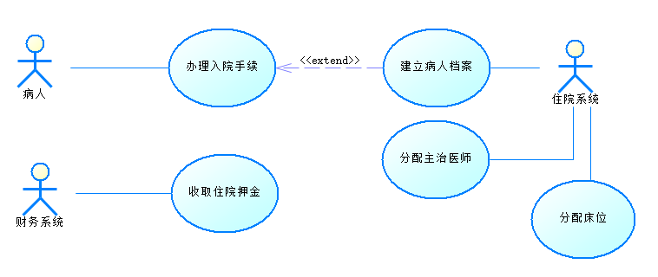
由于要求所有信息均提供统计和查询功能，所以我才用财务系统和住院系统来提供统计和查询功能，之后会一一介绍。在住院前，如果病人有医疗卡，则可直接办理入院手续，如果没有，则住院系统会建立病人档案作为办理入院手续的扩展。接下来都会住院系统分配主治医生、分配床位，财务系统负责收取住院押金
- 住院中：
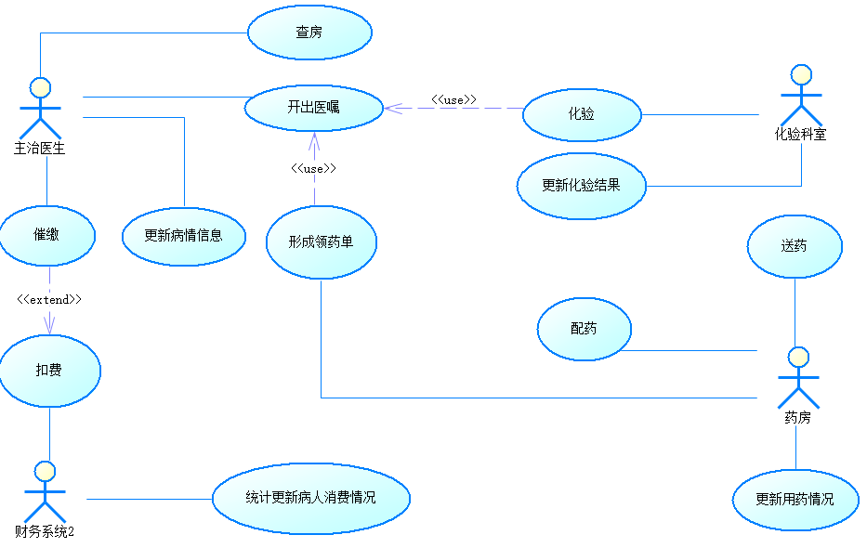
住院过程中，主治医生每日查房会根据病情情况开出医嘱并在住院系统中更新病情信息，如果病人在财务系统日常扣费中余额不足，主治医生也会进行催缴作为扣费的扩展。药房根据开出的医嘱形成领药单后进行配药，送药，然后在住院系统中更新用药情况。化验科室也可以根据医嘱进行化验，然后在住院系统中更新化验结果。财务系统每日扣费后需要更新消费情况。
- 出院：
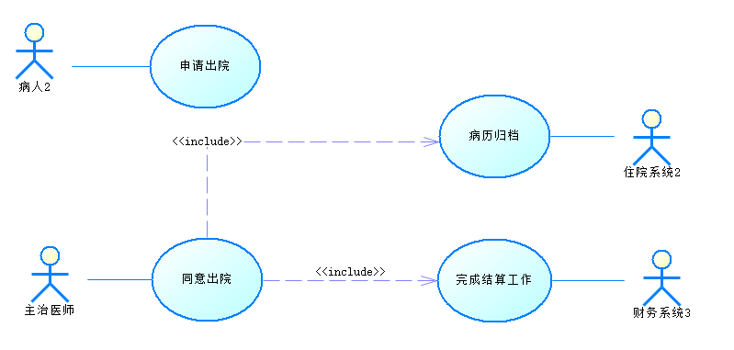
病人提出出院申请后，需要主治医生批准出院，然后进行病历归档和结算工作后，方能出院。

类图：
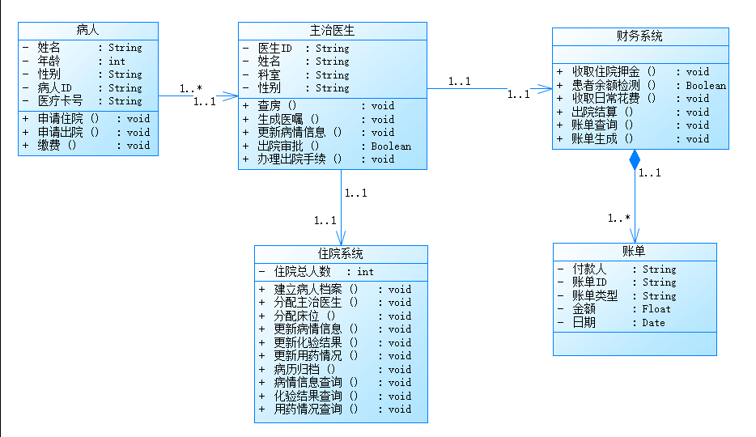
这里是根据出院的用例设计的类图，主要包含五个类，病人、主治医生、住院系统、财务系统和账单。财务系统和住院系统都能对住院期间的所有信息进行统计、更新和查询。其中，账单是由财务系统创建的，是一对多的关系，主治医生和病人也是一对多的关系，因为一个主治医生可能有多个病人。

时序图：
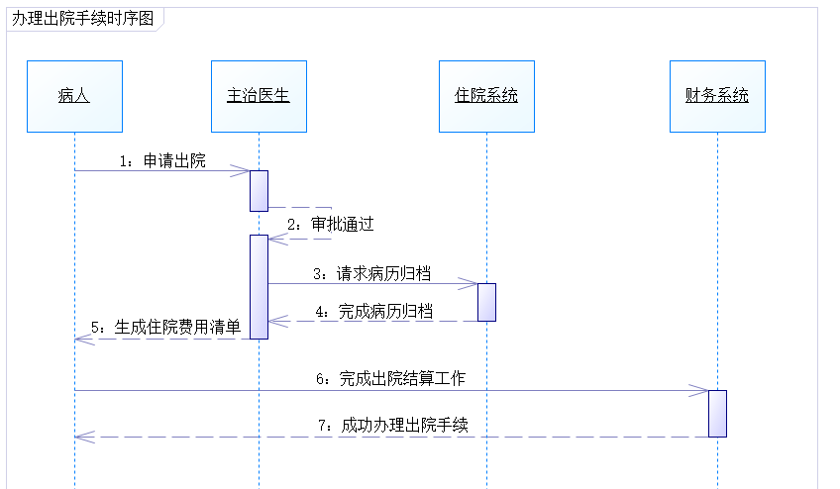
病人先提出出院申请，主治医生同意后开始办理病人出院手续。首先提交病历归档的请求，在病历归档后，提供给病人住院费用清单，等待病人完成出院结算工作。完成结算工作后，成功办理出院手续。

